Профилактика педикулеза.

Педикулёз — одно из самых распространённых паразитарных заболеваний. Его вызывают вши — мелкие бескрылые насекомые, питающиеся человеческой кровью. Заразиться педикулёзом может каждый, независимо от пола, возраста и социального статуса.

Педикулёзом болеют люди всех возрастов, но по статистике он чаще встречается у подростков. Число случаев заражения обычно выше в тёплое время года.
Учёным известно около 500 видов вшей. На человеке паразитируют только три: головные вши, платяные и лобковые. Головные вши заселяют волосистую часть головы целиком, но излюбленные их места — на затылке и за ушами. Платяные вши обитают везде, где на теле есть пушковые волосы. Кроме того, их можно заметить в складках одежды или постельного белья. Лобковые вши — большую часть времени проводят на волосах в аногенитальной области. При этом, из-за роста популярности орального секса, их всё чаще можно обнаружить на бровях и ресницах.
Основные симптомы педикулёза:
- мучительный зуд в области тела, поражённой вшами;
- ощущение шевеления в волосах или на теле;
- расчёсы на коже;
- увеличение регионарных лимфатических узлов;
- повышение температуры тела до 37,5 ॰С;
- сухость и шелушение кожи;
- очаги бурой гиперпигментации на теле;
- если присоединилась бактериальная инфекция — гнойные корочки на коже
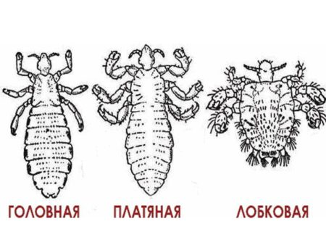

Диагностикой и лечением педикулёза занимается врач-дерматолог. Если вши появились у ребёнка, его можно отвести на приём к педиатру. На приёме врач опросит пациента и проведёт осмотр. Если численность вшей большая, то их будет нетрудно обнаружить на волосах и коже. При этом живые гниды при головном и лобковом педикулёзе будут сосредоточены у основания волос, а пустые оболочки и погибшие яйца будут находиться в 2–3 см от корней. Локализация гнид на волосах помогает определить, как давно у человека появился педикулёз. При средней скорости роста волос около 0,5 мм в сутки яйца, отложенные месяц назад, будут находиться на расстоянии 1–1,5 см от кожи. Если обнаруживаются только пустые оболочки яиц и погибшие гниды на волосах, то, скорее всего, педикулёз был перенесён в прошлом.
Основа общественной профилактики педикулеза – соблюдение санитарно-гигиенических норм в больших коллективах (детских садах, летних лагерях отдыха, интернатах, домах престарелых и т.д.) и в учреждениях службы быта (парикмахерских, косметических салонах и пр.).
Основа индивидуальной профилактики - соблюдение правил личной гигиены, включающих тщательный уход за волосами и использование индивидуальных расчесок, щеток, головных уборов.
Будьте здоровы !!!!
Фельдшер-лаборант лаборатории бактериологических и паразитологических исследований, филиала ФБУЗ «Центр гигиены и эпидемиологии в ЧР Чувашии в г. Новочебоксарске | Долгова Е.В.

